读者记录重复
请教处理办法?见下图所示
第一幅
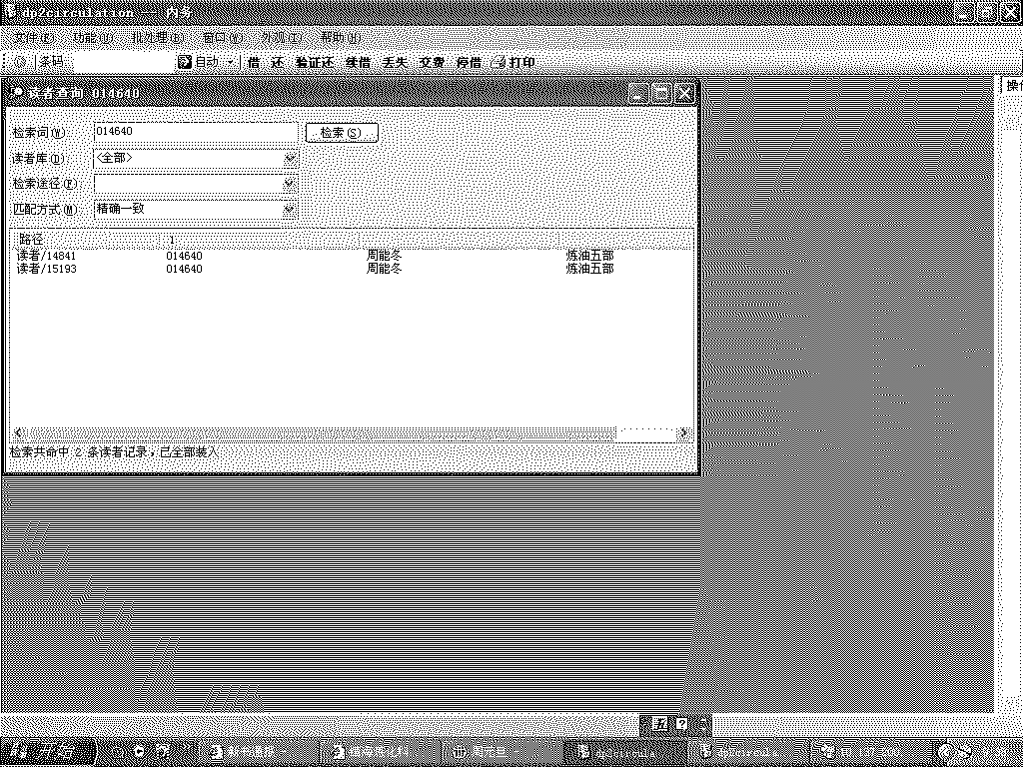

第二幅
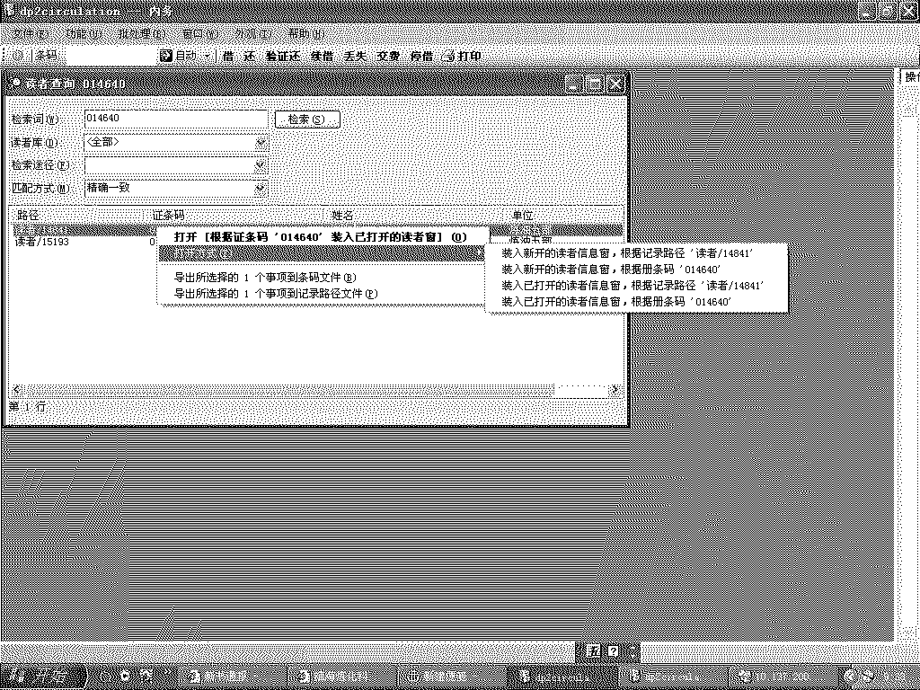
这里有一个选择问题:本人用过右侧的第一条,装入新开读者信息窗,根据记录路径’读者/14841’和第三条,装入已打开的读者信息窗……结果都不成功如下图所示，不知是什么原因？

第三幅
